学生转专业申请
- 通过门户进入教务系统
- 选择“报名申请—学籍异动申请”菜单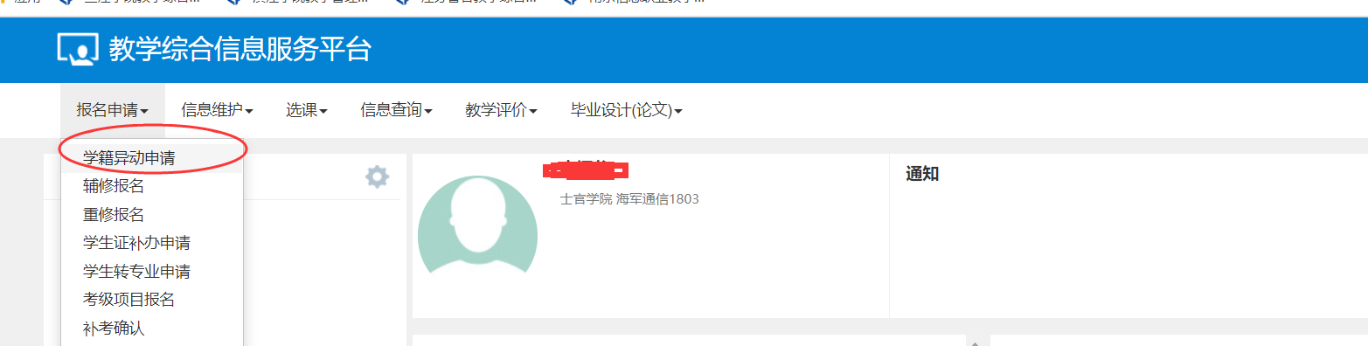
- 点击【转专业】按钮，认真阅读转专业说明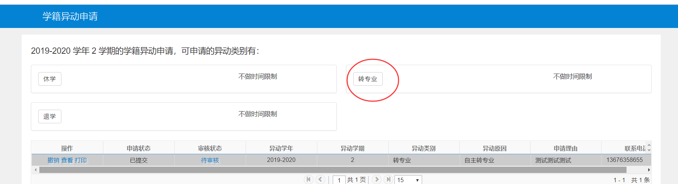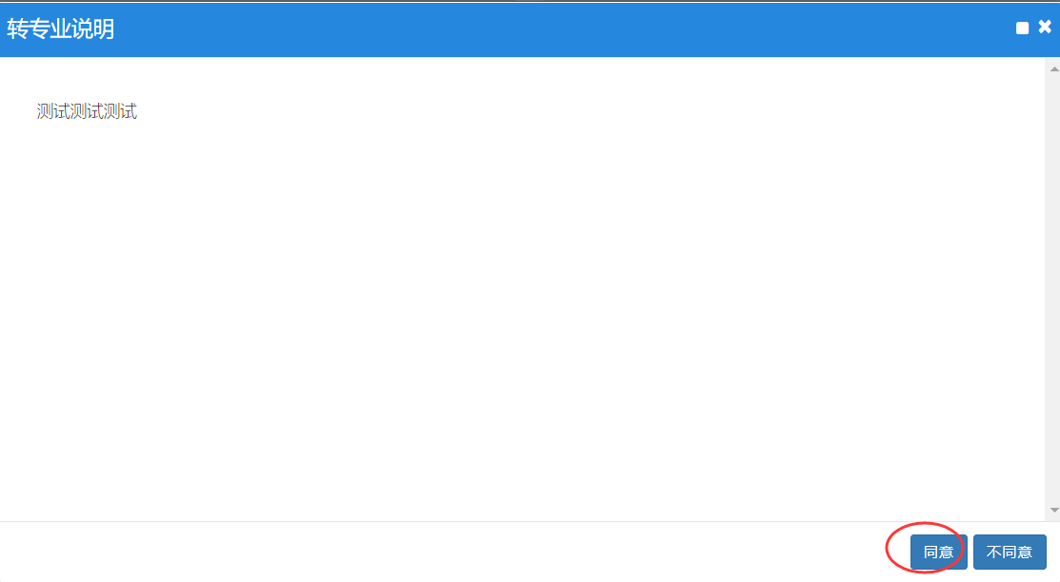
- 填写相应信息，填写完之后点击【提交申请】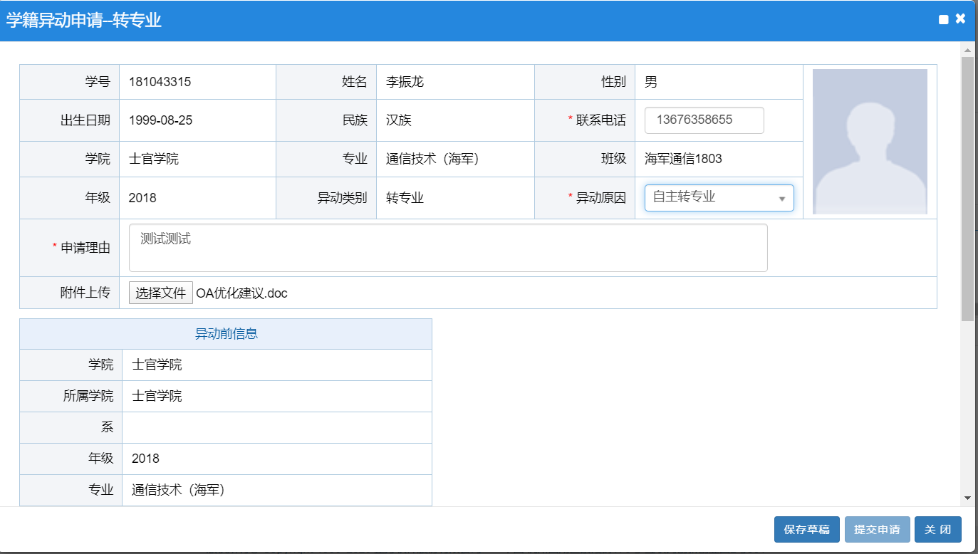
- 查看审核流程